Test: Informatik va axborot texnologiyalari bo'yicha test sinovi

Testni boshlash sanasi 15 oktabr 2019 va vaqti 10:29:12

Test 14 daq 13 sek davom etdi

Rejalashtirilgan 107 savoldan 19 tasi berildi, 1 tasi o’tkazib yuborildi.

To’g’ri javoblar: 11 (10 %)

Umumiy 100 balldan 10 ball olindi

**Savol № 1**

Ахборотларни ўтказишда уларни назорат қилувчи ва фильтрловчи аппарат ва дастурий воситалар мажмуаси қандай номланади?

**>Noto'g'ri javob tanlangan:**

Назоратчи

**To’g’ri javob:**

Тармоқлараро экран

**Savol № 2**

2005 йил 22 ноябрдаги 256-сонли Ҳукумат қарорига мувофиқ шакллантирилган “Давлат органлари ахборот тизимларини ва ахборот ресурсларини давлат рўйхатидан ўтказиш тизими»нинг веб-саҳифаси манзилини кўрсатинг:

**To'g'ri javob tanlangan:**

www.reestr.uz

**Savol № 3**

Ўзбекистон Республикаси Вазирлар Махкамасининг 2007 йил 23 августдаги 181-сонли Қарорига мувофиқ интерактив давлат хизматлари Реестрини юритиш ким томонидан амалга оширилади?

**To'g'ri javob tanlangan:**

Ўзбекистон алоқа ва ахборотлаштириш агентлиги

**Savol № 4**

Махфий ахборот бу:

**To'g'ri javob tanlangan:**

Фойдаланилиши қонун ҳужжатларига мувофиқ чеклаб қўйилган ҳужжатлаштирилган ахборот

**Savol № 5**

Microsoft Word дастурига юкланган жорий ҳужжатда «Ctrl+Home» тугмалар бирикмаси босилса нима содир бўлади?

**To'g'ri javob tanlangan:**

Ҳужжатнинг бошига ўтиш

**Savol № 6**

Қабул қилиш хохиши бўлмаган шахсларга тижорат, сиёсий ва реклама кўринишидаги хабарларни (ахборотларни) оммавий тарқатилиши қандай номланади?

**>Noto'g'ri javob tanlangan:**

Реклама

**To’g’ri javob:**

Спам

**Savol № 7**

Microsoft Word дастурида курсордан чапдаги белгиларни ўчириш учун қайси тугмадан фойдаланилади?

**To'g'ri javob tanlangan:**

Backspace

**Savol № 8**

Microsoft Word дастурида, расмда келтирилган ҳолатда хужжатнинг қайси саҳифалари чоп этилади?

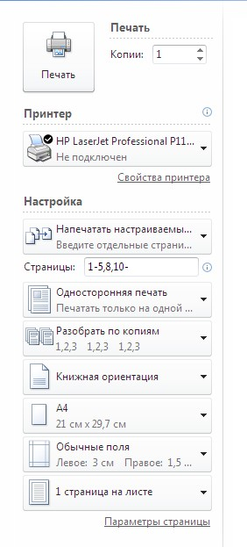

**>Noto'g'ri javob tanlangan:**

1 дан 5 гача, 8 ва 10 саҳифалар

**To’g’ri javob:**

1 дан 5 гача, 8 ва 10 дан кейинги барча саҳифалар

**Savol № 9**

Фақатгина ўзининг қайд маълумоти созлашларини ўзгартириши ҳуқуқига эга бўлган, аммо дастурларни ўрнатиш ва операцион тизим функцияларини созлаш бўйича чекловлари мавжуд бўлган фойдаланувчи турини кўрсатинг

**>Noto'g'ri javob tanlangan:**

Гост(Мехмон)

**To’g’ri javob:**

Фойдаланувчи

**Savol № 10**

Расмда тасвирланган белгиланган ячейкалар нима деб аталади?



**>Noto'g'ri javob tanlangan:**

белгиланган жадвал

**To’g’ri javob:**

ячейкалар диапазони

**Savol № 11**

Клавиатуранинг қайси тугмаси ёрдамида объектларни ўчириш мумкин?

**To'g'ri javob tanlangan:**

Delete

**Savol № 12**

Интернет тармоғига ажратилган линия орқали уланиш усулини кўрсатинг:

**To'g'ri javob tanlangan:**

ADSL

**Savol № 13**

Интернет тармоғида реал вақтда ахборотлар (хабарлар) алмашиш хизмати қандай аталади?

**To'g'ri javob tanlangan:**

Чат

**Savol № 14**

Access маълумотлар базасида қайси объектлар маълумотлари асосида отчет яратилади?

**>Noto'g'ri javob tanlangan:**

жадвал

**To’g’ri javob:**

* жадвал
* запрос

**Savol № 15**

Слайдга «Заголовок и объект» макетини қўллаш унга турли маълумотларни қўшиш имконини беради. Расмдаги қайси белги ёрдамида слайдга расм жойлаштириш мумкин (дастур кутубхонаси коллекциясидан эмас)?

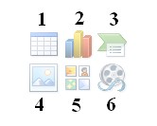

**>Noto'g'ri javob tanlangan:**

5

**To’g’ri javob:**

4

**Savol № 16**

Расмда кўрсатилган ойнага қандай маълумотлар киритилиши лозим (Internet Explorer дастури интерфейси)?

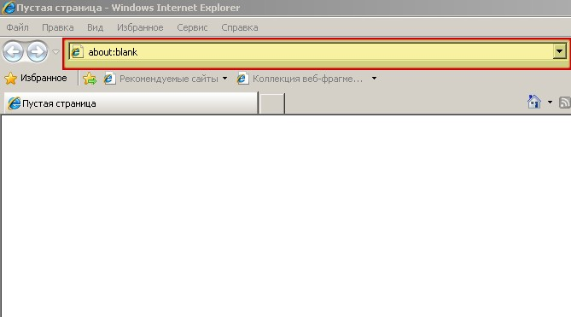

**To'g'ri javob tanlangan:**

Веб ресурсларнинг интернет манзили

**Savol № 17**

Microsoft Excel дастури жадвалида формулаларни ёзиш қайси белгидан бошланади?

**To'g'ri javob tanlangan:**

=

**Savol № 18**

Веб ресурси манзили тўғри ёзилган жавобни кўрсатинг:

**To'g'ri javob tanlangan:**

http://www.gov.uz

**Savol № 19**

Ахборот технологияларини қўллаб аввалдан шакллантирилган давлат хизматларини фуқаролар, бизнес ва давлатнинг бошқа тармоқларига ахборотларни тақдим этиш нима деб аталади?

**Savol o’tkazib yuborilgan**

**To’g’ri javob:**

Электрон хукумат

**Savol № 20**

Microsoft Word дастурига юкланган жорий ҳужжатда «Ctrl+PageDown» тугмалар бирикмаси босилса нима содир бўлади?

**Savol berilgan emasdi**

**To’g’ri javob:**

Ҳужжатнинг кейинги саҳифасига ўтиш

**Savol № 21**

Ўзбекистон Республикасининг ”Ахборотлаштириш тўғрисида”ги қонунига мувофиқ фаолият юритувчи, алоқа ва ахборотлаштириш соҳасини мувофиқлаштирувчи бошқарув органи ким?

**Savol berilgan emasdi**

**To’g’ri javob:**

Ўзбекистон алоқа ва ахборотлаштириш агентлиги

**Savol № 22**

Бир килобайт неча байтга тенг?

**Savol berilgan emasdi**

**To’g’ri javob:**

1024

**Savol № 23**

Тизимга паролсиз кириш ҳуқуқи мавжуд, аммо компьютер ва операцион тизимни бошқариш бўйича ҳеч қандай имкониятга эга бўлмаган фойдаланувчи турини кўрсатинг

**Savol berilgan emasdi**

**To’g’ri javob:**

Гост(Мехмон)

**Savol № 24**

Microsoft Word дастурида, расмда келтирилган ҳолатда хужжат қандай босмага чиқарилади?

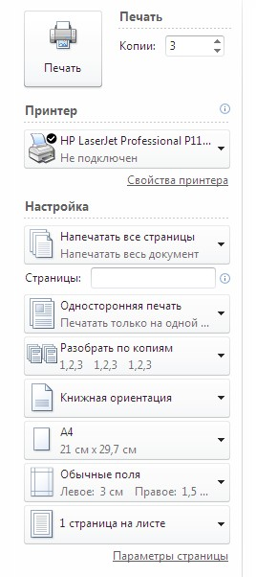

**Savol berilgan emasdi**

**To’g’ri javob:**

Ҳужжатнинг барча саҳифалари 3 нусхада чоп этилади

**Savol № 25**

Ўзбекистон Республикаси Вазирлар Махкамасининг 2009 йил 31 декабрдаги 340-сонли Қарорига мувофиқ, Ўзбекистон Республикаси қонунчилиги маълумотлар базаси ахборот- қидирув тизимининг манзилини кўрсатинг:

**Savol berilgan emasdi**

**To’g’ri javob:**

LexUZ

**Savol № 26**

Microsoft Word – бу:

**Savol berilgan emasdi**

**To’g’ri javob:**

Матн мухаррири

**Savol № 27**

Microsoft Word дастурида курсордан ўнгдаги белгиларни ўчириш учун қайси тугмадан фойдаланилади?

**Savol berilgan emasdi**

**To’g’ri javob:**

Delete

**Savol № 28**

Фойдаланувчининг логин ва пароллари, маҳфий маълумотларидан фойдаланиш мақсадидаги интернет-фирибгарлик қандай номланади?

**Savol berilgan emasdi**

**To’g’ri javob:**

Фишинг

**Savol № 29**

“Электрон тижорат тўғрисида”ги Ўзбекистон Республикаси қонунининг асосий мақсади:

**Savol berilgan emasdi**

**To’g’ri javob:**

Электрон тижорат соҳасидаги муносабатларни тартибга солиш

**Savol № 30**

Ўзбекистон Республикаси Вазирлар Махкамасининг 2005 йил 28 сентябрдаги 191-сонли Қарорига мувофиқ, «ZiyoNET» тармоғи ахборот ресурсларининг яратилиши ва экспертизадан ўтказилиши учун қайси давлат органлари жавобгар ҳисобланади?

**Savol berilgan emasdi**

**To’g’ri javob:**

Ўзбекистон алоқа ва ахборотлаштириш агентлиги ва Олий ва Ўрта махсус таълим вазирлиги

**Savol № 31**

Microsoft Excel дастурида қуйида келтирилган функцияларнинг қайси бири мантиқий ҳисобланади?

**Savol berilgan emasdi**

**To’g’ri javob:**

* НЕ
* ЕСЛИ
* ИСТИНА

**Savol № 32**

Ахборотни муҳофаза этиш тушунчаси нимани англатади?

**Savol berilgan emasdi**

**To’g’ri javob:**

Ахборот борасидаги хавфсизликка таҳдидларни олдини олиш ва уларни оқибатларини бартараф этиш чора-тадбирларини

**Savol № 33**

Қуйидаги режимларнинг қайси бири ёрдамида Microsoft PowerPoint дастури ойнасида слайдларнинг кичиклаштирилган кўриниши тасвирланиб, уларнинг тартибини ва ўрнини ўзгартириш мумкин?

**Savol berilgan emasdi**

**To’g’ri javob:**

“Сортировщик слайдов”

**Savol № 34**

Кўпгина ахборотларни ўзида жамлаган Интернет саҳифалари йиғиндиси қандай номланади?

**Savol berilgan emasdi**

**To’g’ri javob:**

Веб сайт

**Savol № 35**

Microsoft Excel дастурида қуйида келтирилган маълумотлар турининг қайси бири мавжуд эмас?

**Savol berilgan emasdi**

**To’g’ri javob:**

* График
* Математик

**Savol № 36**

Келтирилган амалларнинг қайси бири тақдимотларни сақлаш учун мўлжалланмаган?

**Savol berilgan emasdi**

**To’g’ri javob:**

“Ctrl+ F12” тугмалар бирикмаси

**Savol № 37**

Microsoft Excel дастурида, расмда келтирилган диапазондаги ячейкалар қийматлари суммасини топиш формуласини кўрсатинг:

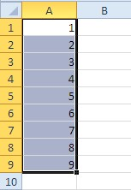

**Savol berilgan emasdi**

**To’g’ri javob:**

=СУММ(А1:А9)

**Savol № 38**

Ахборотни тўплаш, сақлаш, излаш, унга ишлов бериш ҳамда ундан фойдаланиш имконини берадиган, ташкилий жиҳатдан тартибга солинган жами ахборот ресурслари, ахборот технологиялари ва алоқа воситалари қандай номланади?

**Savol berilgan emasdi**

**To’g’ri javob:**

Ахборот тизими

**Savol № 39**

Microsoft Office дастурий пакетида мавжуд бўлган почта мижози (клиенти) дастурининг номини кўрсатинг:

**Savol berilgan emasdi**

**To’g’ri javob:**

Outlook.

**Savol № 40**

Операцион тизим – бу:

**Savol berilgan emasdi**

**To’g’ri javob:**

Компьютернинг барча қурилмаларини ўзаро ишлашини ва уларни ишлатишга фойдаланувчиларга рухсат берувчи дастурлар тўплами

**Savol № 41**

Access маълумотлар базасида қайси объектлар маълумотлари асосида форма яратилади?

**Savol berilgan emasdi**

**To’g’ri javob:**

* запрос
* жадвал

**Savol № 42**

“Ахборот эркинлиги принциплари ва кафолатлари тўғрисида”ги Ўзбекистон Республикаси қонунининг асосий мақсади:

**Savol berilgan emasdi**

**To’g’ri javob:**

Ахборот эркинлиги принципи ва кафолатларига риоя этилишини таъминлаш

**Savol № 43**

Провайдер серверига фойдаланувчиларнинг веб-сайтлари ёки бошқа ахборотларини жойлаштиришга ёрдам берадиган хизмат қандай аталади?

**Savol berilgan emasdi**

**To’g’ri javob:**

Хостинг

**Savol № 44**

Microsoft Excel – бу:

**Savol berilgan emasdi**

**To’g’ri javob:**

Жадвал мухаррири

**Savol № 45**

Microsoft Word дастурига юкланган жорий ҳужжатда «Ctrl+PageUP» тугмалар бирикмаси босилса нима содир бўлади?

**Savol berilgan emasdi**

**To’g’ri javob:**

Ҳужжатнинг олдинги саҳифасига ўтиш

**Savol № 46**

Ахборот ресурсларида сақланаётган ва ишлов берилаётган, электрон рақамли имзо билан тасдиқланган ва қоғоз кўринишидаги хужжат билан бир хил юридик кучга эга бўлган ахборот нима деб аталади?

**Savol berilgan emasdi**

**To’g’ri javob:**

Электрон хужжат

**Savol № 47**

Қуйида келтирилан сахифаларнинг қайси бири Ўзбекистон Республикаси хукумат портали ҳисобланади?

**Savol berilgan emasdi**

**To’g’ri javob:**

www.gov.uz

**Savol № 48**

Одатда саватдан (корзинадан) объектларни тиклаш жараёнида улар қаерга тикланади?

**Savol berilgan emasdi**

**To’g’ri javob:**

Ўчирилган вақтдаги асл жойига

**Savol № 49**

Ўзбекистон Республикасида қуйидаги қонунлар қабул қилинган:

**Savol berilgan emasdi**

**To’g’ri javob:**

«Ахборотлаштириш тўғрисида», «Электрон тижорат тўғрисида», «Электрон хужжат айланиши тўғрисида», «Электрон рақамли имзо тўғрисида» ва бошқалар.

**Savol № 50**

Internet Explorer дастури уй саҳифасини ўрнатиш ойнасида «Текущая» ва ундан сўнг “ОК” тугмаси босилса нима содир бўлади?

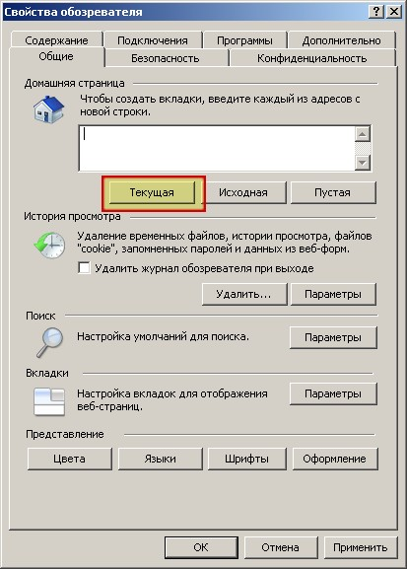

**Savol berilgan emasdi**

**To’g’ri javob:**

Броузерга юкланган жорий веб саҳифа уй саҳифаси сифатида ўрнатилади

**Savol № 51**

Internet Explorer дастурида F5 тугмаси нима вазифани бажаради?

**Savol berilgan emasdi**

**To’g’ri javob:**

Жорий веб-сахифани янгилайди

**Savol № 52**

Ахборотлаштириш соҳасини давлат томонидан тартибга солиш ким томонидан амалга оширилади?

**Savol berilgan emasdi**

**To’g’ri javob:**

Ўзбекистон Республикаси Вазирлар Маҳкамаси ва у махсус ваколат берган орган томонидан

**Savol № 53**

Ахборони муҳофаза этиш қандай мақсадларда амалга оиширилади?

**Savol berilgan emasdi**

**To’g’ri javob:**

Шахс, жамият ва давлатнинг ахборот соҳасидаги хавфсизлигига таҳдидларнинг, ҳамда ахборотнинг маҳфийлигини олдини олиш мақсадида

**Savol № 54**

Microsoft Word дастуридаги қайси тугма ёрдамида белгиланган матнларга қўлёзма ёзувли (Курсив) шакл бериш мумкин?

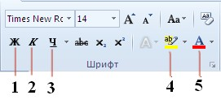

**Savol berilgan emasdi**

**To’g’ri javob:**

2

**Savol № 55**

“Ахборот” тушунчасига берилган таърифни кўрсатинг:

**Savol berilgan emasdi**

**To’g’ri javob:**

Манбалари ва тақдим этилиш шаклидан қатъий назар шаҳслар, предметлар, фактлар, воқеалар, ҳодисалар ва жараёнлар тўғрисидаги маълумотлар

**Savol № 56**

Файллар ва папкаларни ихтиёрий тартибда белгилаш учун клавиатуранинг қайси тугмасидан фойдаланилади?

**Savol berilgan emasdi**

**To’g’ri javob:**

Ctrl

**Savol № 57**

Microsoft Word дастурига юкланган жорий ҳужжатда «Ctrl+End» тугмалар бирикмаси босилса нима содир бўлади?

**Savol berilgan emasdi**

**To’g’ri javob:**

Ҳужжатнинг охирига ўтиш

**Savol № 58**

“Ахборотлаштириш тўғрисида”ги Ўзбекистон Республикаси қонунининг асосий мақсади:

**Savol berilgan emasdi**

**To’g’ri javob:**

Ахборотлаштириш соҳасидаги муносабатларни тартибга солиш

**Savol № 59**

Microsoft Access файли кенгайтмасини кўрсатинг

**Savol berilgan emasdi**

**To’g’ri javob:**

.accdb

**Savol № 60**

Компьютер дискида ёки ихтиёрий ахборот ташувчида жойлашган «*.doc» кенгайтмали файлга сичқонча чап тугмаси билан икки марта босилса қандай жараён содир бўлади?

**Savol berilgan emasdi**

**To’g’ri javob:**

Microsoft Word дастури ишга туширилади ва унга танланган ҳужжат юкланади

**Savol № 61**

Қуйидаги қурилмаларнинг қайси бири ёрдамида Интернетга уланиш мумкин?

**Savol berilgan emasdi**

**To’g’ri javob:**

Модем

**Savol № 62**

Ўзбекистон Республикаси Вазирлар Махкамасининг 2007 йил 17 декабрдаги 259-сонли Қарорига мувофиқ, gov.uz - Ўзбекистон Республикаси ҳукумат порталини ахборот билан ким таъминлайди ?

**Savol berilgan emasdi**

**To’g’ri javob:**

UZINFOCOM Маркази

**Savol № 63**

Microsoft Excel дастурида ҳужжатни ёпиш учун қандай амал бажарилади? Тўғри жавоб вариантини кўрсатинг:

**Savol berilgan emasdi**

**To’g’ri javob:**

«Файл\Закрыть» меню амалини бажариш

**Savol № 64**

Компьютерга зарар етказувчи хамда ўз-ўзидан кўпайиш хусусиятига эга бўлган компьютер дастурлари кўриниши қандай номланади?

**Savol berilgan emasdi**

**To’g’ri javob:**

Компьютер вируси

**Savol № 65**

DVD қандай дисклар тоифасига киради?

**Savol berilgan emasdi**

**To’g’ri javob:**

мультимедияли

**Savol № 66**

Қуйидаги расмга асосан слайдлар қандай тартибда чоп этилади?



**Savol berilgan emasdi**

**To’g’ri javob:**

Хар бир варақда 6 тадан горизонтал тарзда, дастлабки 12 та слайд

**Savol № 67**

Қайси тургма орқали файллар хабарга бириктрилади?

**Savol berilgan emasdi**

**To’g’ri javob:**



**Savol № 68**

Интернет тармоғига оддий модем ёрдамида, телефон линияси орқали телефон рақамини териш йўли билан уланиш усулини кўрсатинг:

**Savol berilgan emasdi**

**To’g’ri javob:**

Dial-up

**Savol № 69**

«*.xls» кенгайтмага эга бўлган файлни сичқончанинг чап тугмаси билан икки марта босилса нима содир бўлади?

**Savol berilgan emasdi**

**To’g’ri javob:**

Microsoft Excel дастури ишга туширилади ва унга танланган ҳужжат юкланади

**Savol № 70**

Microsoft PowerPoint дастурида яратилган ҳужжатнинг расмда белгиланган қисми қандай номланади?

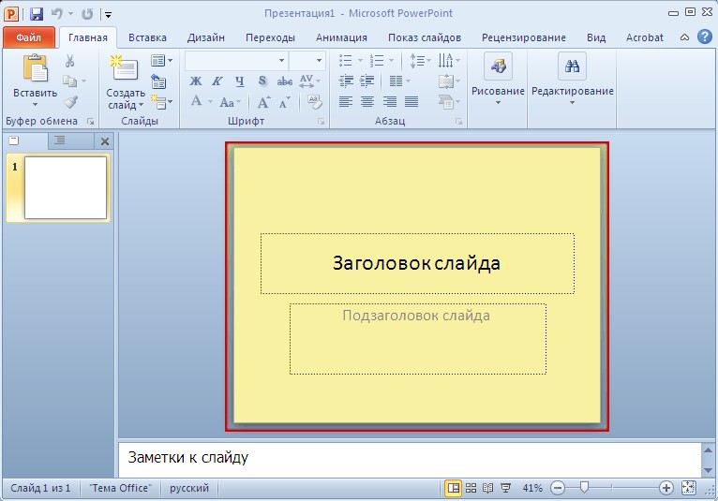

**Savol berilgan emasdi**

**To’g’ri javob:**

“Слайд”

**Savol № 71**

«Электрон ҳукумат» нима?

**Savol berilgan emasdi**

**To’g’ri javob:**

Ахборотларга электрон ишлов бериш, узатиш ва тарқатиш воситалари асосида давлатни бошқариш тизими

**Savol № 72**

Microsoft Access дастурида жадвал яратилганда қайси асосий режимлар фойдаланилади?

**Savol berilgan emasdi**

**To’g’ri javob:**

* жадвал
* конструктор

**Savol № 73**

Идоралар ресурслари ва/ёки ахборот тизимлари орқали юридик ва жисмоний шахсларга хизмат кўрсатиш тури қандай номланади?

**Savol berilgan emasdi**

**To’g’ri javob:**

Интерактив давлат хизматлари

**Savol № 74**

Узоқлашган ва локал ҳисоблаш тизим назоратини қўлга олиш (ўз ҳуқуқини ошириш) ёки уни турғунлигини бузиш хамда хизмат қилиш қобилиятини издан чиқариш мақсадидаги харакатлар нима деб аталади?

**Savol berilgan emasdi**

**To’g’ri javob:**

Хакер хужуми

**Savol № 75**

Номи, кенгайтмаси ва ҳажмига эга бўлган у ёки бу турдаги ахборотларни ўзида жамлаган объект қандай номланади?

**Savol berilgan emasdi**

**To’g’ri javob:**

Файл

**Savol № 76**

Бир байт неча битга тенг?

**Savol berilgan emasdi**

**To’g’ri javob:**

8

**Savol № 77**

Электрон рақамли имзони яратган ва рўйхатга олиш Маркази томонидан унинг номига электрон рақамли имзо калити сертификати берилган жисмоний шахс ким?

**Savol berilgan emasdi**

**To’g’ri javob:**

Электрон рақамли имзо ёпиқ калити эгаси

**Savol № 78**

Давлат ахборот ресурсларини шакллантириш ишларини ташкил этиш ва мувофиқлаштириш қайси орган томонидан амалага оширилади?

**Savol berilgan emasdi**

**To’g’ri javob:**

Ўзбекистон алоқа ва ахборотлаштириш агентлиги

**Savol № 79**

Microsoft Excel дастурида, расмда тасвирланган ҳолатда катаклар қай тарзда тўлдирилади?



**Savol berilgan emasdi**

**To’g’ri javob:**

Барча катаклар 1 сони билан тўлдирилади

**Savol № 80**

Ахборотлаштириш бу:

**Savol berilgan emasdi**

**To’g’ri javob:**

Юридик ва жисмоний шахсларнинг ахборотга бўлган эҳтиёжларини қондириш учун ахборот ресурслари, ахборот технологиялари ҳамда ахборот тизимларидан фойдаланган ҳолда шароит яратишнинг ташкилий ижтимоий-иқтисодий ва илмий-техникавий жараёни

**Savol № 81**

Тақдимотлар яратишда кўпгина ҳолларда объектлардан нусха кўчиришга тўғри келади. Слайдлардаги объектларни нусхалаш қандай амалга оширилади?

**Savol berilgan emasdi**

**To’g’ri javob:**

«Ctrl» тугмасини босган ҳолда сичқонча кўрсаткичи билан объектни янги жойга ўтказиш

**Savol № 82**

Ахборот тизими таркибидаги электрон шаклдаги ахборот, маълумотлар банки, маълумотлар базаси қандай номланади?

**Savol berilgan emasdi**

**To’g’ri javob:**

Ахборот ресурси

**Savol № 83**

Операцион тизим ва компьютер функцияларидан фойдаланиш ва уларни бошқариш бўйича тўлиқ ҳуқуқга эга бўлган фойдаланувчини турини кўрсатинг

**Savol berilgan emasdi**

**To’g’ri javob:**

администратор

**Savol № 84**

Ўзининг мос белгисига ва номига эга, бирор дастур ёки папкага бўлган мурожатни амалга оширувчи объект қандай номланади?

**Savol berilgan emasdi**

**To’g’ri javob:**

Ёрлиқ

**Savol № 85**

Компьютерлаштириш ва ахборот-коммуникация технологияларини ривожлантириш бўйича мувофиқлаштирувчи Кенгашнинг веб-сахифаси манзилини кўрсатинг:

**Savol berilgan emasdi**

**To’g’ri javob:**

www.ict.gov.uz

**Savol № 86**

Қайси тугмалар бирикмаси ёрдамида алмашиш буферига объектларнинг нусхаси олинади?

**Savol berilgan emasdi**

**To’g’ri javob:**

Ctrl+C

**Savol № 87**

Қандай амал ёрдамида бирор файл ёки папкани саватга (корзинага) жўнатмасдан бутунлай ўчириш мумкин?

**Savol berilgan emasdi**

**To’g’ri javob:**

Shift+Delete

**Savol № 88**

Microsoft Excel дастурида, расмда келтирилган ячейкалар қийматлари йиғиндисини топиш формуласини кўрсатинг:

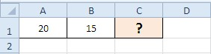

**Savol berilgan emasdi**

**To’g’ri javob:**

=А1+В1

**Savol № 89**

Microsoft Word дастуридаги қайси тугма ёрдамида белгиланган матнларга қалин ёзувли (Полужирный) шакл бериш мумкин?



**Savol berilgan emasdi**

**To’g’ri javob:**

1

**Savol № 90**

Дискда ўз номига эга бўлган ва ўзида турли файл объектларини ва ёрлиқларни жамлаган объект қандай номланади?

**Savol berilgan emasdi**

**To’g’ri javob:**

Папка

**Savol № 91**

Қуйида келтирилган ёзувларнинг қайси бири почта манзили ҳисобланади?

**Savol berilgan emasdi**

**To’g’ri javob:**

halikov@aci.uz

**Savol № 92**

Қуйидаги белгиларнинг қайси бири чоп этилмайди

**Savol berilgan emasdi**

**To’g’ri javob:**



**Savol № 93**

Тақдимот намойиши вақтида сиз 15 слайдда турибсиз, аммо 3 слайдга қайтишингиз керак. Дархол ушбу слайдга қайтиш учун нима қилиш керак?

**Savol berilgan emasdi**

**To’g’ri javob:**

Сичқонча ўнг тугмасини босиш ва контекст менюсининг «Перейти к слайду» бўлимидан 3-слайдни танлаш керак

**Savol № 94**

“Электрон хужжат айланиши тўғрисида”ги Ўзбекистон Республикаси қонунининг асосий мақсади:

**Savol berilgan emasdi**

**To’g’ri javob:**

Электрон хужжат айланиш соҳасидаги муносабатларни тартибга солиш

**Savol № 95**

Ахборот ресурслари бу:

**Savol berilgan emasdi**

**To’g’ri javob:**

Ахборот тизими таркибидаги электрон шаклдаги ахборот, маълумотлар банки ва маълумотлар базаси

**Savol № 96**

Бир гурух файллар ва папкаларни кетма-кет белгилаш учун клавиатуранинг қайси тугмасидан фойдаланилади?

**Savol berilgan emasdi**

**To’g’ri javob:**

Shift

**Savol № 97**

Компьютер қурилмаларига хизмат кўрсатувчи дарстурлар қандай номланади?

**Savol berilgan emasdi**

**To’g’ri javob:**

Драйвер

**Savol № 98**

Расмда келтирилган Microsoft Excel дастури ячейкалари диапазонининг идентификаторини (адрес) кўрсатинг:



**Savol berilgan emasdi**

**To’g’ri javob:**

B3:D7

**Savol № 99**

Расмда келтирилган Outlook Express электрон почта дастурининг ускуналар панелидаги қайси тугма ёрдамида қабул қилинган хабарни учинчи бир кишига юбориш мумкин?



**Savol berilgan emasdi**

**To’g’ri javob:**

3

**Savol № 100**

Тармоқ платаси (адаптери) нима учун ишлатилади?

**Savol berilgan emasdi**

**To’g’ri javob:**

Компьютерни локал тармоққа улаш

**Savol № 101**

Microsoft Excel электрон жадвалида А1:В3 ячейкалар гуруҳи танланган. Бу диапазонга нечта ячейка киради?

**Savol berilgan emasdi**

**To’g’ri javob:**

6

**Savol № 102**

Олдин кўриб чиқилган веб сахифани қайтадан юклаш учун Интернетга уланиш талаб қилинмайдиган веб браузерларнинг ишлаш режими қандай аталади?

**Savol berilgan emasdi**

**To’g’ri javob:**

Автоном режим

**Savol № 103**

Чоп этилмайдиган белгилар экранда нимани тасвирлайди?

**Savol berilgan emasdi**

**To’g’ri javob:**

Хизмат белгиларини

**Savol № 104**

Ахборот тизимлари ёки ахборот ресурсларига ким эгалик қилиши мумкин?

**Savol berilgan emasdi**

**To’g’ri javob:**

Юридик ёки жисмоний шахслар

**Savol № 105**

Қайси тугмалар бирикмаси ёрдамида объектларнинг нусхаси алмашиш буферидан танланган папкага қўйилади?

**Savol berilgan emasdi**

**To’g’ri javob:**

Ctrl+V

**Savol № 106**

CD қандай дисклар тоифасига киради?

**Savol berilgan emasdi**

**To’g’ri javob:**

оптик

**Savol № 107**

Ахборотнинг энг кичик ўлчов бирлиги нима?

**Savol berilgan emasdi**

**To’g’ri javob:**

Бит